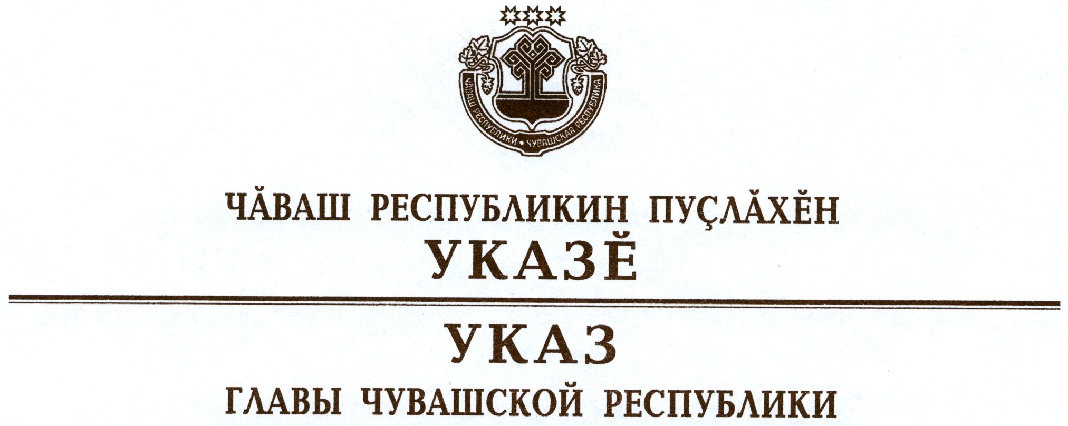

О награждении государственными наградами
Чувашской Республики

За заслуги в области здравоохранения и многолетнюю добросовестную работу присвоить почетное звание

«ЗАСЛУЖЕННЫЙ ВРАЧ ЧУВАШСКОЙ РЕСПУБЛИКИ»
Жамкову Геннадию Викторовичу – доценту кафедры федерального государственного бюджетного образовательного учреждения высшего профессионального образования «Чувашский государственный университет имени И.Н. Ульянова», кандидату медицинских наук.

За заслуги в области сельского хозяйства и многолетний добросовестный труд присвоить почетные звания:

«ЗАСЛУЖЕННЫЙ МЕХАНИЗАТОР ЧУВАШСКОЙ РЕСПУБЛИКИ»
Кузьмину Герману Петровичу – трактористу общества с ограниченной ответственностью «Торговое предприятие «Сувар-2», г. Чебоксары
Куприянову Валерию Зиноновичу – главному инженеру закрытого акционерного общества «Прогресс», Яльчикский район,

«ЗАСЛУЖЕННЫЙ РАБОТНИК СЕЛЬСКОГО ХОЗЯЙСТВА
ЧУВАШСКОЙ РЕСПУБЛИКИ»
Салееву Рушану Небиулловичу – механику общества с ограниченной ответственностью «Агрофирма «Слава картофелю», Комсомольский район.

За заслуги в области здравоохранения и многолетний добросовестный труд присвоить почетное звание

«ЗАСЛУЖЕННЫЙ РАБОТНИК ЗДРАВООХРАНЕНИЯ
ЧУВАШСКОЙ РЕСПУБЛИКИ»
Васильевой Екатерине Тихоновне – заведующему-провизору аптекой № 80 государственного унитарного предприятия Чувашской Республики «Фармация».

За заслуги в области культуры и многолетнюю плодотворную работу присвоить почетное звание

«ЗАСЛУЖЕННЫЙ РАБОТНИК КУЛЬТУРЫ
ЧУВАШСКОЙ РЕСПУБЛИКИ»
Юдиной Ирине Юрьевне – преподавателю муниципального автономного образовательного учреждения дополнительного образования детей «Чебоксарская детская школа искусств № 2» муниципального образования города Чебоксары – столицы Чувашской Республики.

За вклад в развитие местного самоуправления и многолетнюю добросовестную работу наградить

ЗНАКОМ ОТЛИЧИЯ
«ЗА БЕЗУПРЕЧНУЮ СЛУЖБУ В ОРГАНАХ
МЕСТНОГО САМОУПРАВЛЕНИЯ В ЧУВАШСКОЙ РЕСПУБЛИКЕ»
Миннетуллина Илдуса Хадзятовича – заместителя главы администрации Комсомольского района – начальника отдела сельского хозяйства и экологии.

Глава
Чувашской Республики – М.Игнатьев

г. Чебоксары
27 октября 2014 года
№ 143

